Первый запуск и выбор персонажа:
- Экран загрузки
- Онбординг (3 экрана)
- Первичный выбор персонажа (можно выбрать 1 опцию из 2, остальные опции закрыты)
Главная + колоды + задания + персонажи
Главный экран имеет 5 кнопок:
- Задания
- Персонажи
- Монеты
- Колоды
- Играть
1. Задания
  - Экран с заданиями для выполнения (здесь нужно в бэке оставить возможность добавлять задания + прописывать для них вознаграждение), с трекером выполнения (если задание, в котором нужно 5 дней подряд заходить, должен быть прогресс бар, на котором видно сколько пройдено)
Задания:
- Подписаться на тг-канал
- Пригласить 5 друзей, которые присоединяться
- Запустить 1 игру
- Приобрести 1 новую колоду
- Заходить в приложение 5 дней подряд
2. Персонаж
2.1 Возможность купить нового персонажа, которого нет в коллекции, не купленные персонажи ч/б скрыты.
3. Монеты
3.1 Магазин монет, покупка за ТОН и тг-звезды (в МВП магазин не делаем)
4. Колоды
4.1 3 группы вопросов, в каждой группе есть разные колоды, в каждой колоде 6-10 вопросов (не нужно возможно в бэке: менять иконки и название групп вопросов, менять назавние и картинки колод, добавлять новые колоды с привязкой к опредленной группе, при создании колоды я должен иметь возмодность загрузить фон для колоды и как будет выглядеть карточка из этой колоды, пример, как могут выглядеть карточки ниже)
Карточка из обычной колоды:
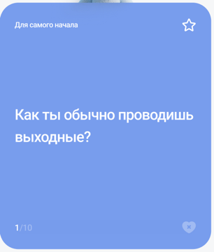
Карточки из специальной (покупной) колоды
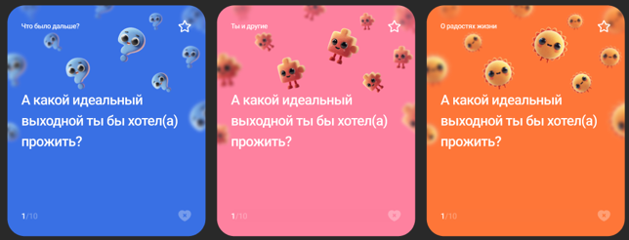
4.2 Пользователь может видеть, какие колоды ему принадлежат, какие еще не куплены
5. Играть
5.1 Экран загрузки, на котором отображены 2 персонажа и колесо загрузки
5.2 Поп-апы напоминание про искренность, напоминание о том, что не нужно торопиться
5.3 Экран с карточкой вопроса в игре
Возможности:
Отметить вопрос «Звездочкой», если вопрос особенно понравился (добавить в избранное)
Пожаловаться на вопрос (сердечко с крестиком в правом нижнем углу карточки), со сбором обратной связи и опросом, чем не понравился вопрос (опрос происходит при заверешнии игры)
Выйти из игры
Запросить уточняющий вопрос
Перейти к следующему вопросу
  - Если после появления вопроса и переходом к следующему вопросу прошло меньше 3 секунд, появляется поп-ап «Не спеши с ответом»

Сбор обратной связи
Раз в 5-7 игр при выходе из сеанса появляется форма для сбора обратной связи (3-4 экрана с разными вопросами формы)

